附件1：
图像采集网上提交流程
一、官网地址：www.shtxcj.com
二、网站提交流程
1、访问网址，进入网站首页，需要进行网上信息、照片提交的用户，请先注册、登陆会员，按下面截图操作：
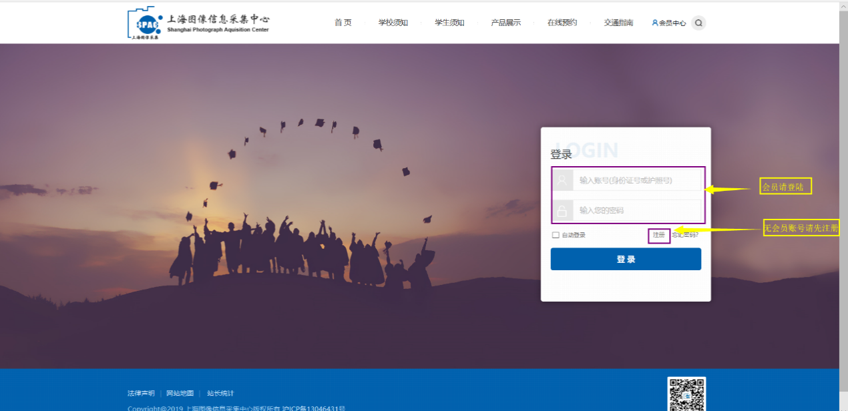
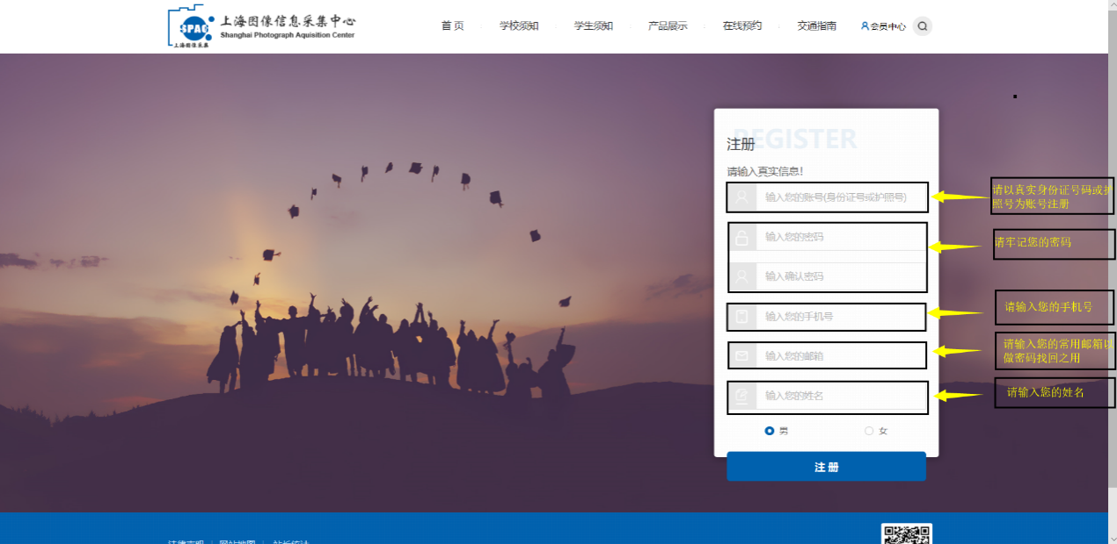
2、以上环节完成会员注册，请登陆会员，下面是登陆会员之后的页面
（1）首次登陆会员之后，会员中心有三个页面：账号信息、提示信息、个人信息提交账号信息为会员账号基本信息内容，提示信息请同学认真查看，个人信息提交为个人图像采集的快速入口，请阅读完账号信息和提示信息之后点击。
（2）点击【个人信息提交】，前往图像采集流程，操作流程依次如下面截图所示：
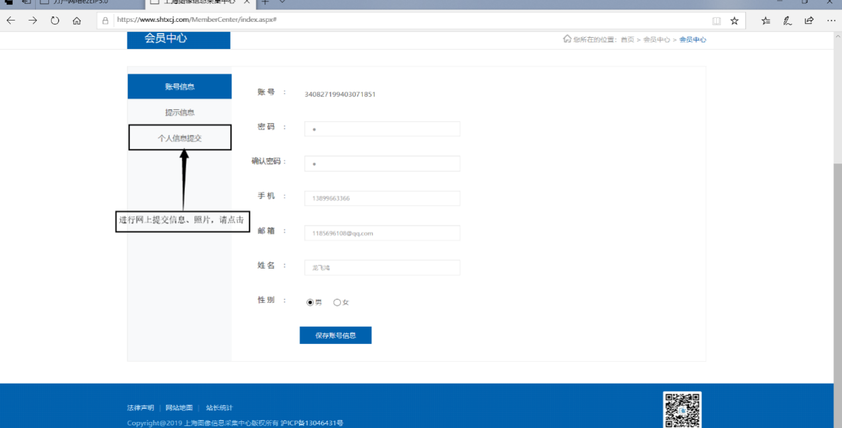
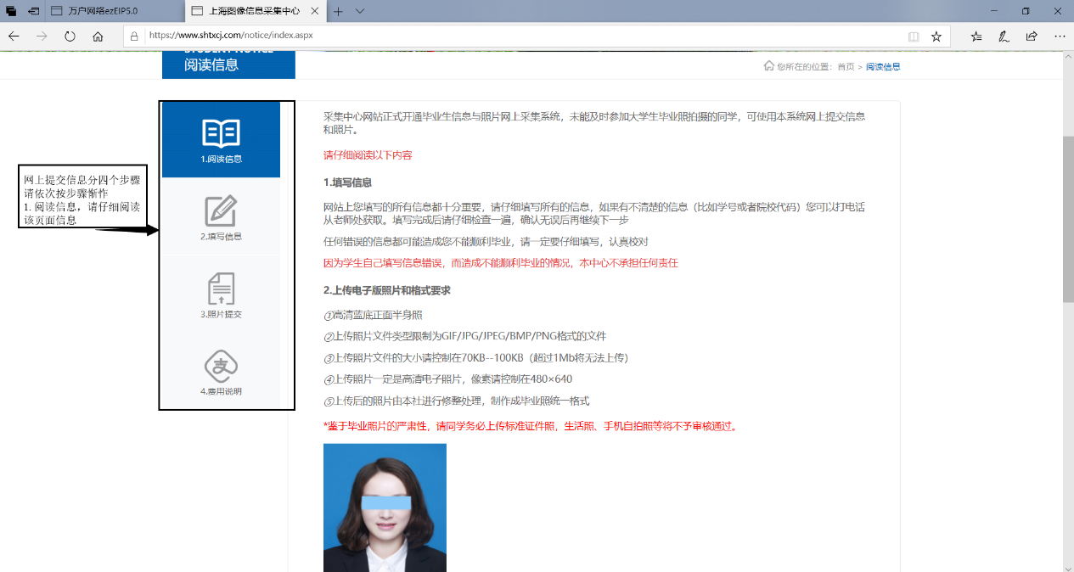

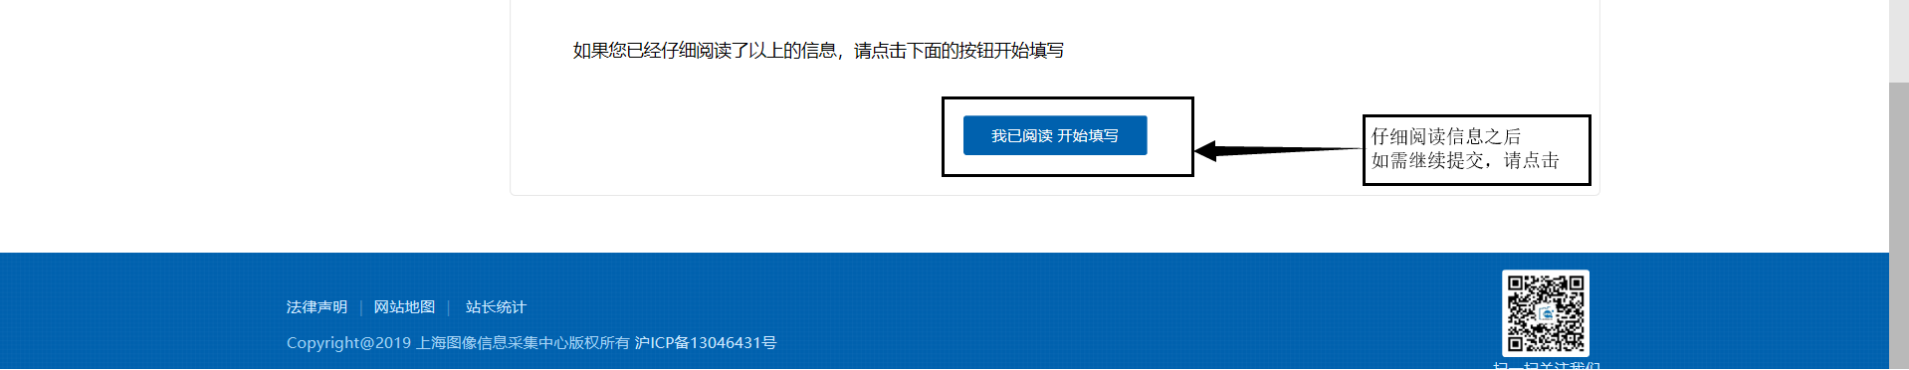
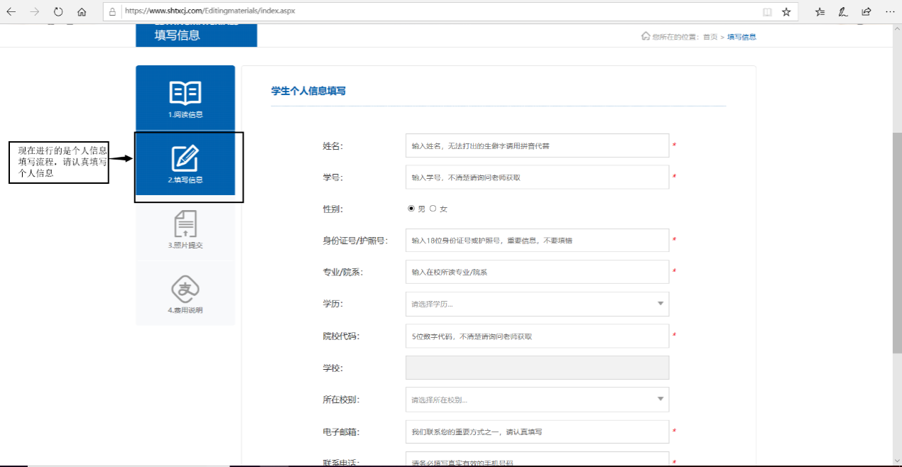

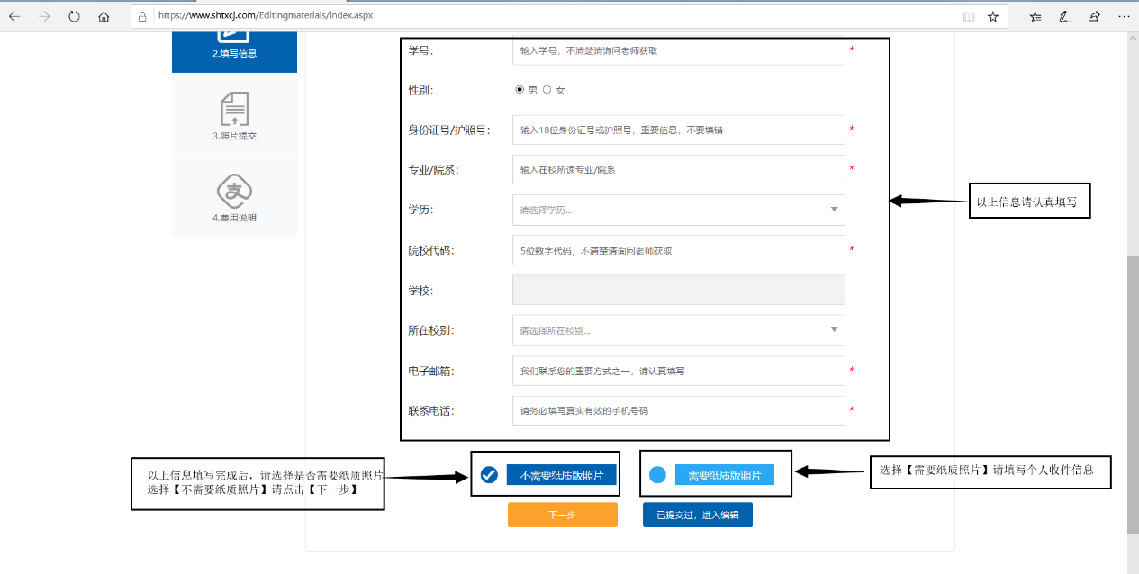
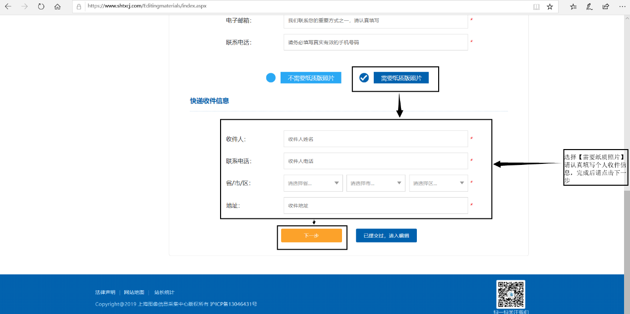
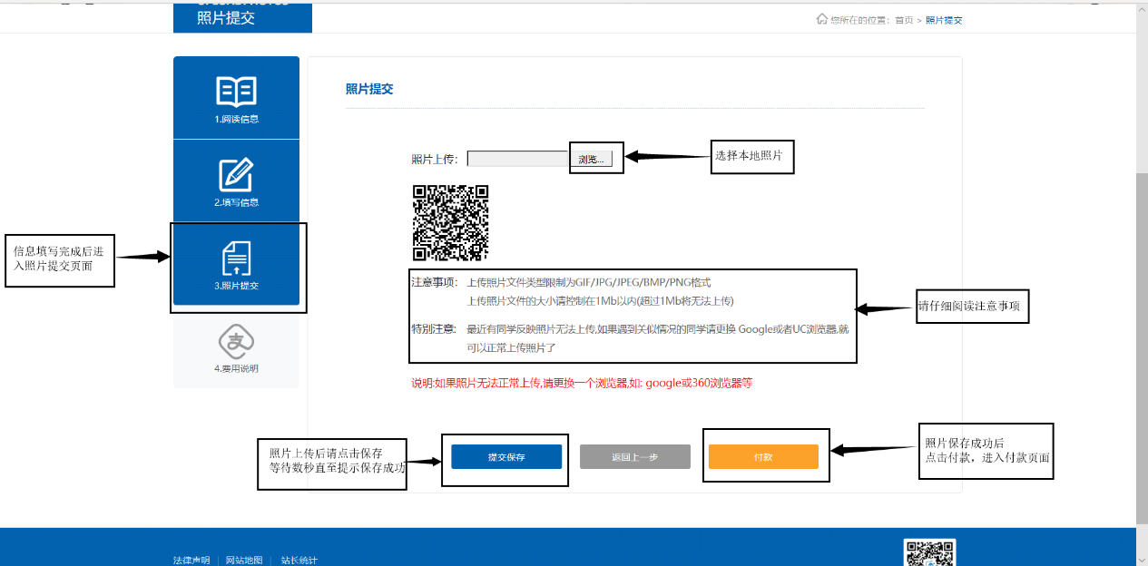

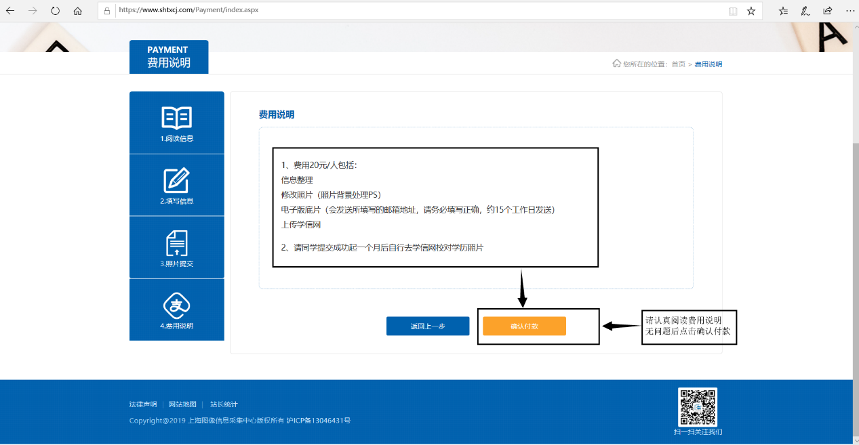
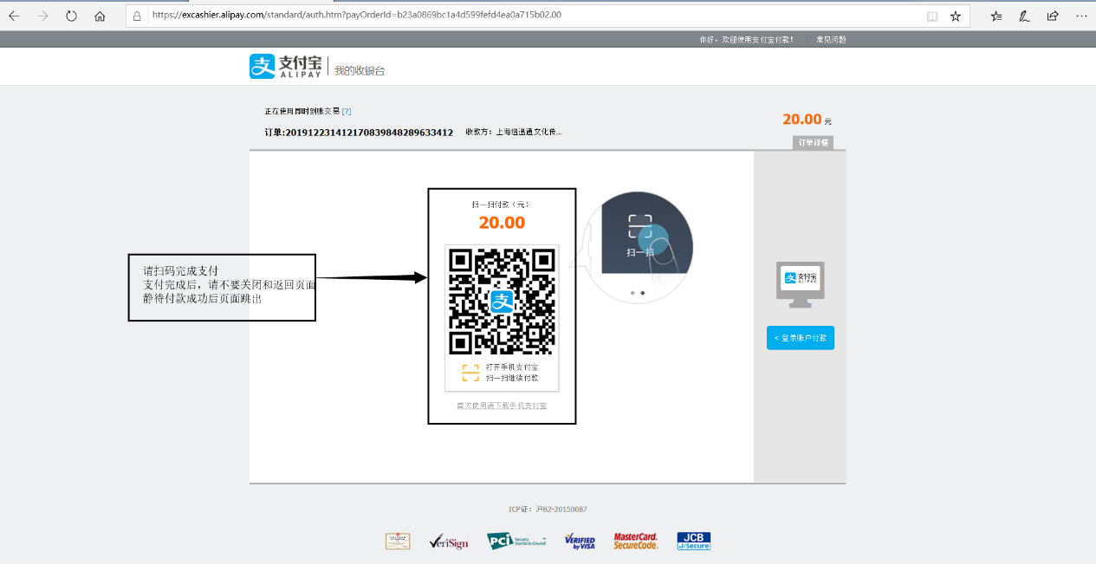
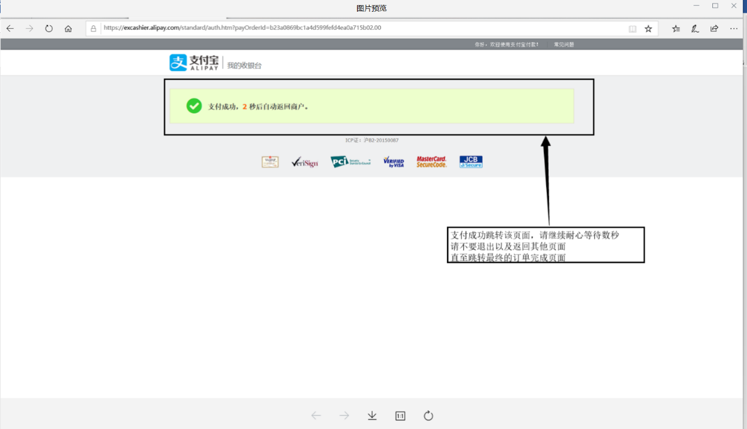
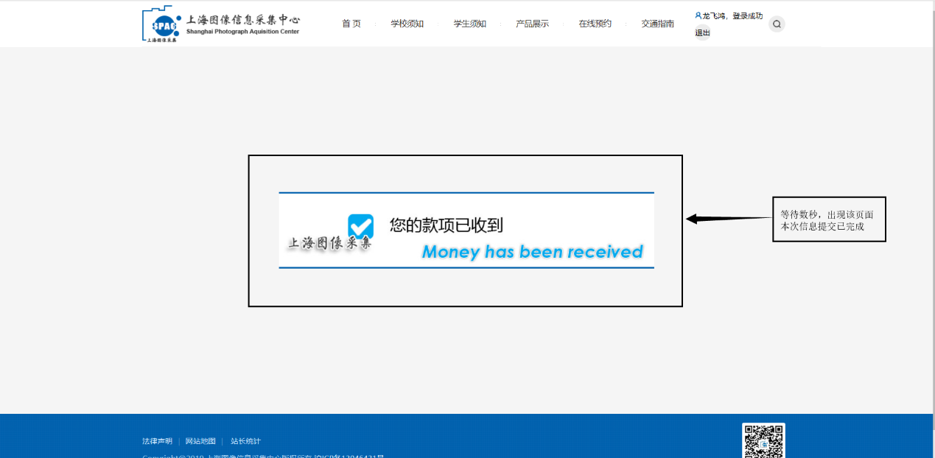
以上步骤完成后，本次网上信息提交已完成，可以点击导航栏右侧会员入口，进入会员中心，查看【个人订单】

2020年3月13日

